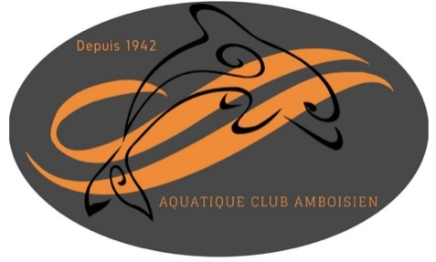 | AQUATIQUE  CLUB  AMBOISIEN

Amboise, le 10 Juin 2023
Aquatique Club Amboisien
3 rue du Clos des Gardes – BP 354
37402 Amboise Cedex
acamboise.natation@gmail.com

Madame, Monsieur,

Nous avons le plaisir de vous convier à assister à l’assemblée générale de l’Aquatique Club Amboisien qui se déroulera le :

Samedi 24 JUIN 2023 à 18H30

Club de Kayak sur l’île d’or

ASSEMBLEE GENERALE

ORDRE DU JOUR

- Présentation et Election du nouveau bureau

- Adaptation des statuts pour créer la section Triathlon

- Remises des récompenses saison 2022-2023 toutes catégories.

Notre assemblée générale et cette saison 2022-2023 se termineront par notre traditionnel pique nique collectif !

Comptant sur votre présence pour cet ultime moment de la saison à la fois préparatoire pour la saison prochaine mais surtout et avant tout convivial.

Sportivement,

Le bureau de l’ACA Natation

